Bloque 2/ TEMA 4: A DIVERSIDADE CLIMÁTICA DE GALICIA E ESPAÑA

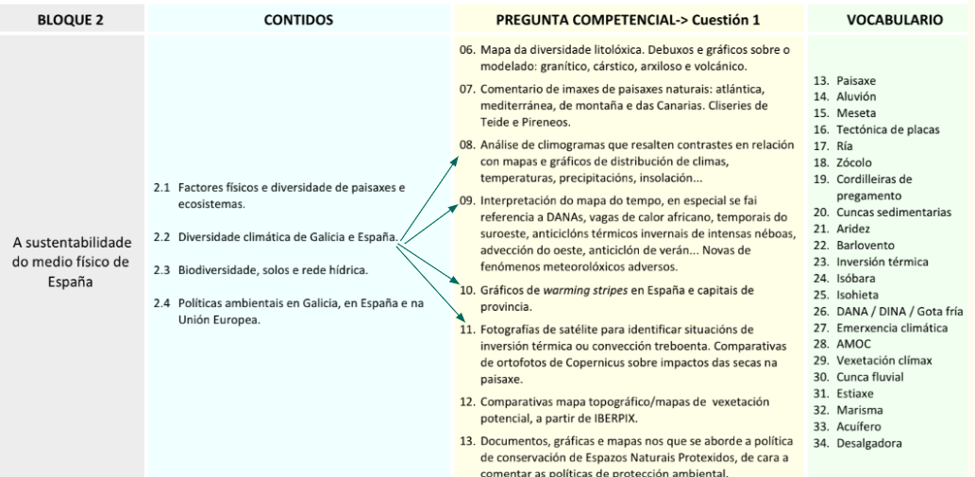

1.Factores xeográficos e termodinámicos que inflúen no clima de España.

A) Factores xeográficos:
- A latitude de España, situada na zona temperada do hemisferio norte, determina a existencia de dúas estacións ben marcadas (verán e inverno), separadas por dúas de transición (primavera e outono). En Canarias, pola súa localización no extremo sur da zona temperada, en contacto co dominio intertropical, os contrastes entre estacións son menos marcados.
- A situación da Península, entre dúas masas de auga de características térmicas distintas (o océano Atlántico e o mar Mediterráneo) e entre dous continentes (Europa e África) convértea nunha encrucillada de masas de aire de características distintas. Canarias recibe tamén influencias atmosféricas variadas debido á súa insularidade e á súa proximidade ás costas africanas.
- A influencia do mar é escasa na Península, froito da súa grande anchura, das súas costas pouco recortadas e da existencia de relevos montañosos paralelos á costa. Este feito establece claras diferenzas entre unha estreita periferia, aberta ó mar, e un ancho núcleo de terrasi nteriores con tendencia climática continental. Pola súa parte, a influencia do mar é decisiva nos dous arquipélagos.
- O relevo inflúe no clima a causa da disposición, da altura e da orientación. Os sistemas montañosos paralelos á costa frean a influencia do mar, que só penetra con claridade polo val do Guadalquivir. A posición (oeste-leste) da maioría dos relevos montañosos favorece a entrada de masas de aire marítimo do oeste. O carácter macizo da Península fai que diminúa a súa actividade ao penetrar no interior e que as súas temperaturas se extremen.
- As concas pechadas por montañas, como as depresións do Douro e do Ebro, teñen precipitacións escasas (as masas de aire descargan a súa humidade nos sistemas montañosos que as bordean) e néboas frecuentes causadas polo estancamento do aire.
- A altura fai diminuír as temperaturas (aproximadamente 6º por cada 1000 metros de ascenso) e determina precipitacións orográficas nas ladeiras de barlovento, precipitacións “ocultas” (xeada e orballo) e precipitacións “horizontais” (producidas polas nubes).
- A orientación crea contrastes climáticos entre os solleiros e avesedos. E diferenzas pluviométricas entre as abas de barlovento e sotavento.

b) Factores Termodinámicos:
- A circulación en altura: a corrente en chorro. Circula en dirección oeste-leste entre os nove e os once quilómetros de altitude. O chorro separa as baixas presións que hai sobre o polo en altura, que quedan á esquerda da súa traxectoria, das altas presións tropicais, situadas á súa dereita. A súa velocidade e os seus desprazamentos estacionais inflúen no tempo en superficie. A velocidade da corrente é variable. Cando circula rápido, presenta suaves ondulacións e ten un trazado case zonal, con suaves ondulacións, que corresponden en superficie coa fronte polar e as súas borrascas. Pero cando a súa velocidade diminúe, describe profundas ondulacións: cristas ou dorsais que orixinan altas presións e vales ou valgadas que orixinan baixas presións. Ambas reflíctense en superficie e dan lugar a anticiclóns e borrascas dinámicos. As ondulacións, que poden chegar a desprenderse do chorro principal, permítenlle ó aire polar penetrar moi ó sur, e ó aire tropical desprazarse cara ó norte, o que lle dá gran variabilidade ó tempo da zona temperada. Os desprazamentos estacionais do chorro en latitude determinan que afecte a España principalmente en inverno, mentres que en verán se traslada cara a latitudes máis setentrionais e, polo xeral, só incide na franxa cantábrica peninsular.
- A circulación en superficie: centros de acción, masas de aire e frontes. A circulación atmosférica está dirixida polos centros de acción, polas masas de aire e polas frontes:
Os centros de acción son áreas de altas e baixas presións. A presión atmosférica é o peso do aire sobre unha unidade de superficie. Mídese en milibares (mb) mediante o barómetro e represéntase nos mapas do tempo mediante as isóbaras ou liñas que unen puntos con igual presión. Nestes mapas, as isóbaras van de 4 en 4 mb. A presión normal é de 1013,5 mb, aínda que nos mapas do tempo adoite considerarse un valor de 1016 mb. Unha alta presión ou anticiclón é unha zona de altas presións rodeada por outras de presión máis baixa. Os ventos circulan ó seu arredor no sentido das agullas do reloxo. Produce tempo estable. Unha baixa presión, depresión, borrasca ou ciclón é unha zona de baIXAS PRESIÓNS. Os ventos circulan ó seu arredor no sentido CONTRARIO das agullas do reloxo. Produce tempo inestable. Unha baixa presión, depresión, borrasca ou ciclón é unha zona de baixas presións rodeada doutras de presión máis alta. Os ventos circulan ó seu redor en sentido contrario ó das agullas do reloxo. Produce tempo inestable, frecuentemente chuvioso.
Pola súa orixe, os centros de acción poden ser térmicos ou dinámicos.
Un anticiclón térmico fórmase cando unha masa de aire arrefría: o aire frío pesa máis, descende e exerce unha alta presión.
Unha baixa térmica fórmase cando o aire se quenta: o aire quente pesa menos, elévase e exerce unha baixa presión.
Os centros de acción dinámicos fórmanse en determinadas zonas nas que en altura a corrente en chorro forma cristas (áreas anticiclónicas) ou valgadas (áreas depresionarias), que se reflicten en superficie.

Os centros de acción que dirixen a circulación sobre a Península son os seguintes: Centros de acción anticiclónicos: o anticiclón das Azores, que no verán se despraza cara ó norte e no inverno cara ó sur; os anticiclóns polares atlánticos; o anticiclón escandinavo; e os anticiclóns térmicos do continente europeo e do interior da Península, formados polo arrefriamento do chan en inverno.
Centros de acción depresionarios: a depresión de Islandia; a depresión do golfo de Xénova, formada cando posicións de aire frío continental europeo chegan ó Mediterráneo, máis cálido e húmido; e as depresións térmicas do norte de África e do interior peninsular formadas polo quentamento do chan en verán.

As masas de aire son anacos de aire cunhas características determinadas de temperatura, humidade e presión. Estas características adquírenas nas súas rexións de orixe, tamén chamadas rexións mananciais. Debido á latitude de España, as rexións mananciais das que proceden as masas de aire que lle afectan son a zona ártica (A), a zona polar (P) e a zona tropical (T). As dúas primeiras dan lugar a masas de aire frías e a terceira orixina masas de aire cálidas. Nos tres casos, e dependendo da superficie da rexión de orixe, poden ser masas de aire marítimas húmidas (m) ou masas de aire continentais secas (c). Estas características orixinais pódense modificarse as masas de aire percorren grandes distancias. Unha masa de aire fría que descende en latitude, requéntase pola base e inestabilízase; pola contra, unha masa de aire cálida que ascende en latitude arrefríase pola base e estabilízase. Unha masa de aire orixinariamente seca que realiza un percorrido mariño, humedécese e inestabilízase; unha masa de aire orixinariamente húmida que realiza un percorrido continental, desécase e estabilízase.
As frontes son superficies que separan dúas masas de aire de características distintas. Polo tanto, a ambos os lados dunha fronte prodúcese un cambio brusco das propiedades do aire. A fonte máis importante para España é a fronte polar, que separa as masas de aire tropical e polar. As súas ondulacións constitúen as borrascas de dúas frontes, cálida e fría, separadas por un sector cálido. Como a fronte fría avanza máis rapidamente, o sector cálido estréitase ata desaparecer (oclusión). Con iso remata a enerxía da borrasca.

2. Mapas de temperaturas e precipitacións medias de España.

Mapa temperaturas medias de España (Exemplo ABAU)

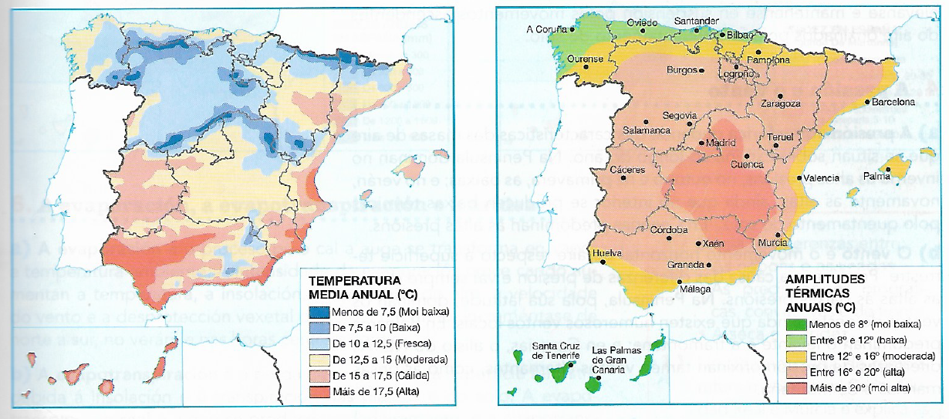
a) Cite cinco sistemas montañosos con temperaturas medias inferiores a 7,5ºC. (1 punto) Perineos, Cordilleira Cantábrica, Sistema Central, Sistema Ibérico e Montes de León, Serras SO de Galicia.
b) Identifique o documento e diferencie zonas xeográficas coas mesmas temperaturas (1 punto).
Trátase dun mapa temático, corocromático (ou de coropletas), con isoliñas (isotermas) que representan a temperatura media anual das distintas áreas de España (Península, Baleares e Canarias). Na lenda, as cores azuis reflicten as zonas máis frías (áreas montañosas do centro e norte peninsular, Submeseta Norte e cumios máis elevados dos sistemas montañosos meridionais). As cores marelas e salmón (de 12,5⁰C a 17,5⁰C) correspóndense coa Submeseta Sur, depresión do Ebro, áreas litorais do Cantábrico e Galicia, ademais dos vales interiores de Galicia e Dorsal Meridiana, arquipélago balear e áreas montañosas de Canarias). As cores vermellas, con temperaturas máis elevadas, correspóndense coas áreas de dominio mediterráneo levantino e andaluz, depresión do Guadalquivir e litorais das illas Canarias.
c) Expoña os factores xeográficos que condicionan as áreas con temperaturas superiores a 15⁰C (1 punto).
España localízase nas latitudes medias. Pero a latitude máis meridional (incluso subtropical no caso canario) das áreas litorais levantinas e andaluzas contribúe ao incremento da temperatura media. A altitude dos espazos sinalados correspóndese esencialmente con áreas deprimidas ou litorais, que están por debaixo dos 200 metros sobre o nivel do mar. En Canarias, a pesar das maiores altitudes, a súa posición latitudinal xustifica o valor medio máis elevado das temperaturas anuais. A proximidade ao mar. Nas costas mediterráneas o inverno é suave e o verán, caloroso, pois este mar, pechado e bordeado por relevos montañosos, actúa como un almacén de calor e non pode amortecer moito as elevadas temperaturas estivais. Polo tanto, a amplitude térmica das súas costas é moderada. A disposición do relevo que no caso do val do Guadalquivir facilita a entrada da influencia moderadora do mar ou no val do Ebro, conca pechada por montañas, que a frea.
d) Explique os factores termodinámicos que condicionan as áreas con temperaturas superiores a 15ºC (1 punto).
A corrente en chorro (circulación en altura) é responsable da escasa penetración de vagas de aire frío en comparación coas áreas setentrionais da península. Os seus desprazamentos estacionais permiten recibir nesta zona a influencia sahariana (masa de aire tropical, continental e seca), moi acentuada no verán, que produce unha elevación das temperaturas medias. Na área meridional prodúcese un predominio do anticiclón das Azores durante boa parte dos equinoccios e solsticio de verán. A fronte polar condiciona tamén estas áreas, principalmente as expostas aos ventos do oeste. As illas Canarias constitúen un dominio climático orixinal debido á súa situación no extremo sur da zona temperada, en contacto co dominio intertropical e preto das costas africanas, o que fai que se entrecrucen influencias variadas. Dominan as altas presións tropicais (anticiclón das Azores) e o vento alisio do nordeste, que dá lugar a temperaturas cálidas todo o ano.
e) Relacione as áreas de temperaturas inferiores a 15⁰C cos dominios climáticos aos que corresponden (1 punto). A área de 12,5⁰C a 15⁰C correspóndese cos dominios climáticos do mediterráneo continentalizado da Submeseta Sur e a depresión do Ebro; o suboceánico (oceánico de transición ou oceánico de influencia mediterránea) dos vales interiores de Galicia e o oceánico do litoral cantábrico. A área de 10⁰C a 12,5⁰C correspóndese, esencialmente, co dominio mediterráneo continentalizado (ou de interior) da Submeseta Norte e montañas medias. A área de 7,5⁰C a 10⁰C correspóndese co dominio de montaña peninsular. A área de menos de 7,5⁰C de media correspóndese co dominio de alta montaña peninsular.

Mapa precipitacións medias España:

PAU SETEMBRO 2014
2.- Atendendo ao documento, conteste (puntuación máxima de 4 puntos):
a) Localice cinco sistemas montañosos con precipitacións acumuladas anuais superiores a 1.000 mm (1 punto).
b) Comente o documento atendendo ás seguintes cuestións:
Identifique o documento e relacione as áreas coas mesmas precipitacións acumuladas coas zonas xeográficas ás que correspondan (1 punto).
Explique os factores xeográficos e termodinámicos que condicionan as áreas con precipitacións acumuladas superiores aos 1.000 mm (1 punto).
Relacione as áreas con precipitacións acumuladas inferiores aos 400 mm cos dominios climáticos aos que correspondan (1 punto).
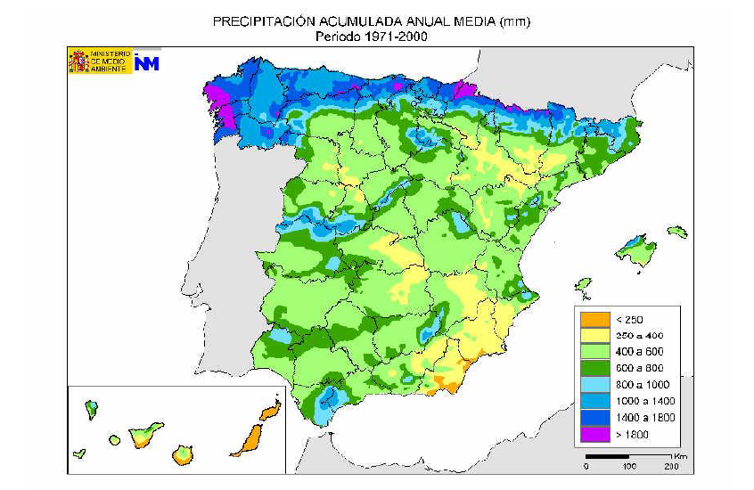
a) Os sistemas montañosos con precipitacións acumuladas anuais superiores a 1.000 mm son:
Cordilleira Cantábrica, Pireneos, Macizo Galaico, Montes de León, Montes Vascos, Sistema Central, Sistema Ibérico, Sistemas Béticos, Serra da Tramontana
b)
1º. Trátase dun mapa corocromático (coropletas) que representa as precipitacións recollidas en cada área en litros/metro cadrado ou milímetros, trata a precipitación acumulada ao longo do ano e que consiste na suma total das precipitacións recollidas en cada área xeográfica, representa o territorio de España que abarca a Península e os arquipélagos canario e balear. As liñas que dividen cada área son isohietas, que unen puntos con igual cantidade de precipitacións.
Podemos agrupar a lenda do mapa en tres grandes conxuntos España húmida, España árida e España seca.
Máis de 800 mm España húmida abrangue toda Galicia, a cornixa cantábrica, as estribacións dos Pireneos e as maiores alturas dos sistemas montañosos.
400-800 mm España seca sería o resto da península e Baleares, salvo o sueste, interior do val do Ebro, así como as partes máis elevadas das Illas Canarias.
200-400 mm España árida estenderíase polo sueste peninsular (Murcia e Almería), interior do val do Ebro e as zonas baixas das Illas Canarias.
En xeral, podemos apreciar que a precipitación diminúe de norte a sur e de oeste a leste, debido a que a maioría das frontes de chuvia entran polo noroeste e que cando chegan ao sueste se encontran moi
debilitados por ter que atravesar a meseta e os seus rebordos montañosos.

2º. A España húmida con máis de 1000 milímetros anuais abrangue a meirande parte de Galicia, da cornixa cantábrica e as estribacións dos Pireneos, todo isto con clima oceánico e asi como as maiores alturas dos sistemas montañosos peninsulares e da illa de Mallorca.
Os factores xeográficos que inflúen nesta área son: a latitude temperada, a altitude media elevada favorece a condensación e a precipitación coa baixada da temperatura, a proximidade ao mar que facilita a chegada de masas de aire de procedencia marina, a disposición do relevo que actúa de pantalla orográfica, a chegada de masas de aire procedentes do Atlántico, ou a propia disposición das Rías galegas de SO a NE que facilitan así mesmo a chegada das mencionadas masas de aire húmidas.
Os factores termodinámicos están relacionados coa circulación xeral atmosférica: a chegada -en superficie- das borrascas da Fronte Polar, con ventos do Oeste predominantes, así como a afluencia de masas de aire polares e árticas en inverno e a influencia das masas de aire tropical húmido –especialmente nos equinoccios- xustifican a presenza de maiores precipitacións totais nas superficies indicadas.
A España húmida recibe mais precipitacións debido ao debilitamento da influencia do anticiclón das Azores cara ao Norte. No caso dos sistemas montañosos, estes exercen o chamado efecto barreira, facendo que as masas de aire se eleven e precipiten na vertente de barlovento.

3º. A España seca ou semidesértica (menos de 400 milímetros) estenderíase polo interior do val do Ebro e áreas máis interiores da Meseta, ademáis do sueste peninsular. Nos dous primeiros casos, é a elevada continentalidade, o encaixamento entre montañas, coa perda de humidade dos ventos dominantes, o que dá lugar a estas áreas semidesérticas. O sueste peninsular, aínda que limítrofe co Mediterráneo, ten moi poucas precipitacións, xa que as frontes procedentes do Atlántico e as borrascas mediterráneas chegan aquí moi debilitadas. O clima mediterráneo seco, subdesértico e estepario correspóndese co SE peninsular e a zona media do val do Ebro.
Canarias ten escasas precipitacións debido á incidencia durante case todo o ano do anticiclón das Azores, centro de acción nesta latitude subtropical. A afluencia de ventos secos africanos e a corrente mariña fría de Canarias tamén contribúen á falta de precipitacións nesta área. De resultas de todo isto, en Canarias predomina un clima subtropical.

03. Mapas do tempo en superficie: advección do Oeste e anticiclón de verán.
Advección do Oeste
PAU 2013

2.- Atendendo aos documentos, conteste (puntuación máxima de 4 puntos):
a) Localice as provincias numeradas do 1 ao 4 (Figura 2), indicando cales están en alta e cales están en baixa presión (1 punto).
b) Comente o documento (Figura 1) seguindo as seguintes cuestións:
Identifique o tipo de documento, as figuras isobáricas, frontes e a localización –a grandes trazos- dos mesmos (1 punto).
Masas de aire e ventos dominantes nas distintas áreas de España (1 punto).
Situación meteorolóxica e tipos de tempo que cabe esperar nas comunidades de Galicia e de Canarias, significando as diferenzas de temperatura, humidade e precipitación (1 punto).
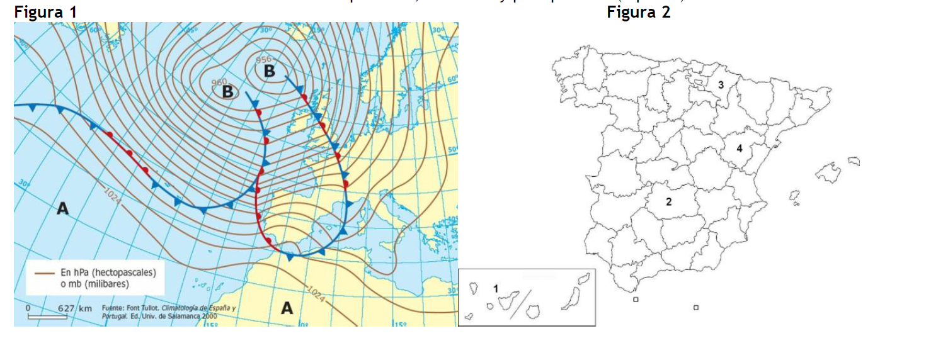
a) Localice as provincias numeradas do 1 ao 4 (Figura 2), indicando cales están en alta e cales están
en baixa presión (1 punto).
Provincias:
1: Sta. Cruz de Tenerife: alta presión
2: Cidade Real: alta presión
3: Navarra: baixa presión
4: Teruel: baixa presión

b) Comente o documento (Figura 1) seguindo as seguintes cuestións:
Identifique o tipo de documento, as figuras isobáricas, frontes e a localización -a grandes
trazos- destes (1 punto).
Estamos diante dun mapa meteorolóxico de superficie, no que se expresa a presión atmosférica en isóbaras e se localizan diferentes centros de presión, así como outras figuras isobáricas (frontes cálidas, frías e ocluídas). Distinguimos no mapa dous centros de altas presións, un sobre o continente africano e outro sobre o Océano Atlántico, ao Oeste das illas Azores -con 1024 mb de presión no seu centro-; e dous centros de baixas presións ubicados no Atlántico Norte, ao Noroeste de Irlanda -con 956 e 960 mb de presión no seu centro, respectivamente-. Asociados aos centros de baixa presión temos unha cadea ou familia de frontes, con alternancia de frontes cálidas, frías e ocluídas. Sobre o Mediterráneo constátase a presenza dunha fronte fría procedente do Oeste, que xa varreu a Península Ibérica, e que atrapou a fronte cálida para constituír unha ocluída sobre o continente europeo e as Illas Británicas -fronte ocluída asociada ao centro de baixas presións máis profundo, o de 956 mb no seu centro-. A punto de chegar á Península Ibérica, a continuación da fronte fría que vimos de citar, e procedente do Oeste, temos unha fronte cálida que está a punto de atravesar o litoral portugués; máis ao Oeste, sobre o Atlántico, outra fronte fría que xa se converte en ocluída no ollo da depresión de 960 mb, enlazada con outra fronte cálida procedente do Sur e outra fronte fría do Noroeste que se
localizan no centro do Atlántico.

- Masas de aire e ventos dominantes nas distintas áreas de España (1 punto).

Nesta situación conflúen dúas masas de aire de características contrastadas (a masa de aire polar marítimo, procedente da depresión de Islandia -habitualmente fría e húmida- e a masa de aire tropical marítimo -orixinada nos anticiclóns subtropicais -cálida e húmida-) e á penetración de aire frío procedente do Norte, coado mediante unha profunda valgada asociada aos centros de baixas presións. Produciranse ventos intensos do Oeste debido ao forte gradiente de presión.

- Situación meteorolóxica e tipos de tempo que cabe esperar nas comunidades de Galicia e de Canarias, significando as diferenzas de temperatura, humidade e precipitación (1 punto).

Con este mapa de isóbaras, cabe esperar un tipo de tempo estable, con temperaturas suaves tendendo a cálidas, e ausencia de nubes, nas illas Canarias, sometidas á influencia do anticiclón das Azores. O grao de humidade, sendo relativamente elevado polo carácter insular das illas, será menor que en Galicia -debido á influencia estabilizadora das altas presións-. Por contra, Galicia, sometida a ventos do Oeste-Suroeste, con baixas presións e forte gradiente de presión debido á proximidade das isóbaras, terá un tempo inestable e húmido, con ceos cubertos e maiores precipitacións na costa occidental e nas superficies montañosas a barlovento. As temperaturas son suaves relacionadas coa fronte cálida que está a chega.

Anticiclón de verán: (comentario sintético de situación de verán, non caeu últimamente en selectivo, pero está entre os exercícios posibles segundo a CIUG)

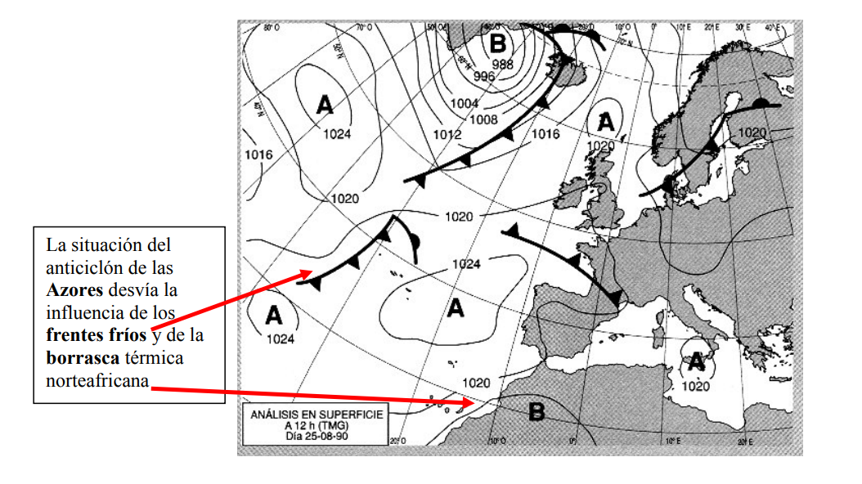
2- Identificación de los elementos visibles en el mapa.

La imagen corresponde a un mapa del tiempo en superficie de isobaras (líneas que unen puntos de igual presión atmosférica) que representa el estado de la atmósfera el 25 de agosto (verano) de 1990, en la península Ibérica y Europa Occidental. En el mapa se distinguen los siguientes centros de acción: Anticiclones o centros de altas presiones: el anticiclón de las Azores, muy desplazado al norte en latitud, dos anticiclones en el Atlántico central, otro anticiclón al norte de las islas británicas y otro en la isla de Sicilia Borrascas o centros de bajas presiones: la depresión de Islandia, que lleva dos frentes asociados: un frente en el occidente de Francia y otro al norte de Europa (península Escandinava). Hay además una baja de tipo térmico al norte de África
2- Tipo de tiempo resultante La península se encuentra bajo la influencia del anticiclón de las Azores, muy desplazado hacia al norte (situación propia del verano). El anticiclón impide la influencia en la península de los frentes atlánticos cargados de humedad y aporta aire tropical marítimo: cálido, húmedo y estable, que produce tiempo estable, cálido y despejado
OUTRAS SITUACIÓNS ATMOSFÉRICAS
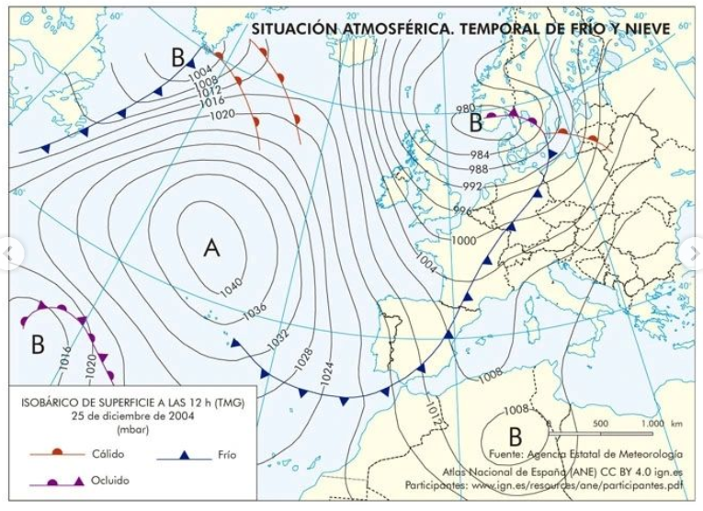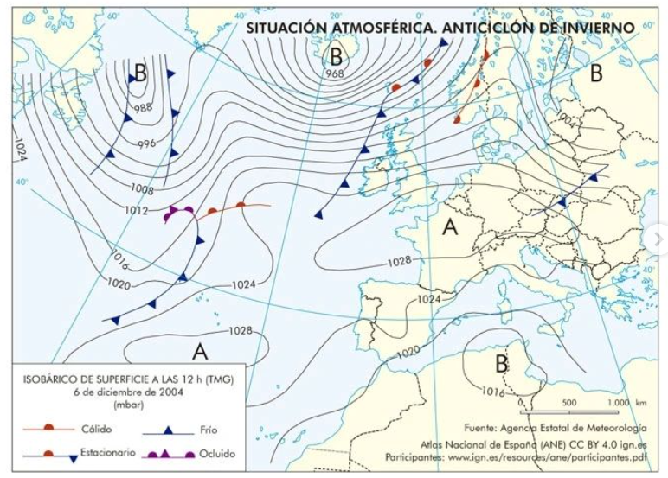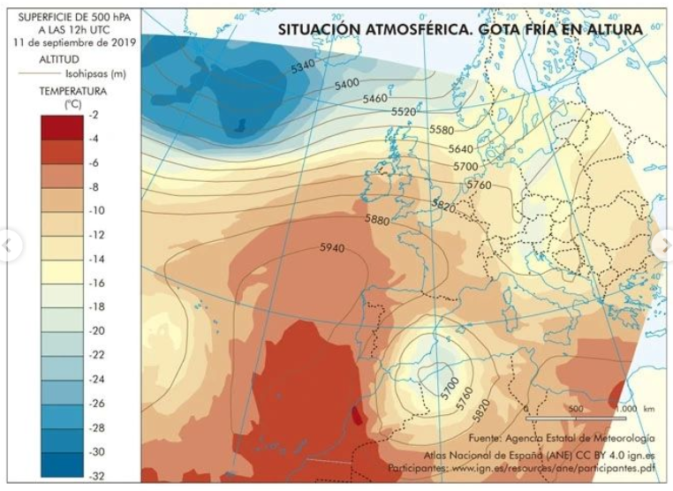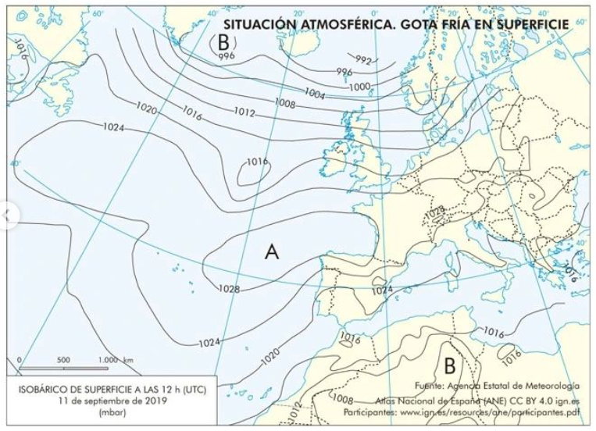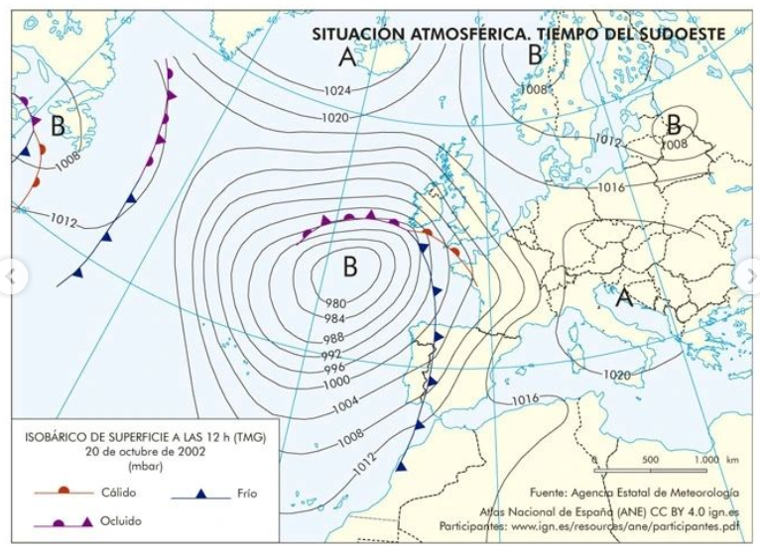

04. Análise dun climograma arquetípico dos grandes dominios climáticos españois: oceánico, mediterráneo e subtropical.

ABAU 2020
Climograma Clima Oceánico

PREGUNTA 4. Análise de documento gráfico / Análisis de documento gráfico: Atendendo á figura 3, conteste:
a) Indique cinco comunidades autónomas nas que se desenvolva o tipo de clima ao que pertence a figura (1 punto);
b) Identifique o tipo de documento e describa a información representada na figura (1 punto);
c) Analice a evolución das temperaturas medias e das precipitacións (1 punto);
d) Defina o tipo de clima ao que corresponde e describa as situacións da dinámica xeral atmosférica que poden afectar a esta zona (1 punto);
e) Delimite a área xeográfica deste clima e explique a súa influencia no medio natural (1 punto).

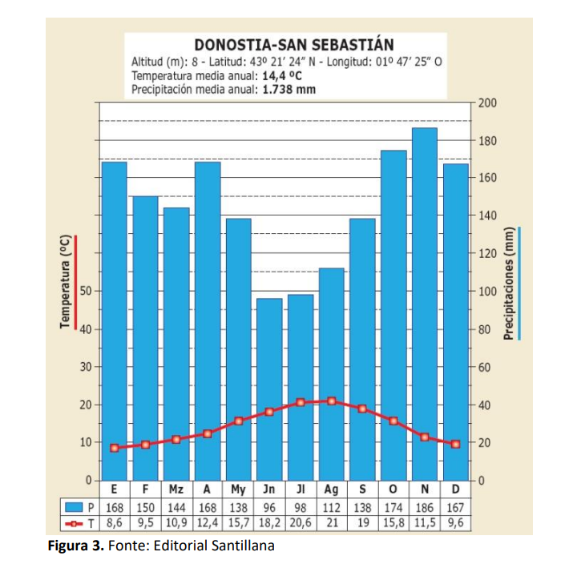
a) Indique cinco comunidades autónomas nas que se desenvolva o tipo de clima ao que pertence a figura (1 punto).
Galicia, Asturias, Cantabria, País Vasco, Navarra (metade norte), Castela e León (metade norte), A Rioxa (oeste) e Aragón (en zonas dos Pireneos occidentais)

b) Identifique o tipo de documento e describa a información representada na figura (1 punto).
O documento da figura é un climograma. Un climograma é un gráfico dobre que representa mediante un gráfico de barras os valores de precipitación total recollida cada mes e mediante un gráfico lineal a temperatura media mensual. Os datos son recollidos nunha estación meteorolóxica en forma de datos medios sobre un número amplo de anos observados (uns 30 se se queren obter conclusións climáticas significativas). Os climogramas teñen un eixe de abscisas onde se atopan os meses do ano e un eixe de ordenadas onde se atopa a escala das temperaturas (normalmente á esquerda) e a escala das precipitacións (normalmente á dereita). A escala de precipitacións debe ser o dobre cá de temperaturas para que o climograma represente correctamente a existencia ou non de estación seca segundo o índice de Gaussen. Aparecen tamén os datos de precipitación anual total, temperatura media anual, así como a altitude e a localización da estación meteorolóxica onde foron recollidos os datos. A fonte do gráfico é a editorial Santillana.

c) Analice a evolución das temperaturas medias e das precipitacións (1 punto).
A evolución das temperaturas medias e das precipitacións amosan unha regularidade propia do clima oceánico. As temperaturas son suaves en inverno (8,6º en xaneiro como mes máis frío) e non moi calorosas en verán (21º en agosto como mes máis cálido). A temperatura media anual (14,4º) e a amplitude térmica (uns 12º) son froito da proximidade do mar e da abundante nubosidade. Polo que respecta ás precipitacións, podemos observar que son abundantes (1738 mm) e regulares, cun mínimo estival pero con valores que se achegan aos 100 mm nos meses de xuño e xullo. O resto dos meses supera esa cantidade e leva a valores anuais moi importantes. Como consecuencia non existe ningún mes árido.

d) Defina o tipo de clima ao que corresponde e describa as situacións da dinámica xeral atmosférica que poden afectar a esta zona (1 punto).
O climograma da figura relaciónase có clima oceánico e a área septrentional da Península Ibérica. Como factores físicos podemos citar a latitude (área septrentional da Península Ibérica) máis relacionada co paso de frontes, a proximidade ao mar que suaviza as temperaturas, pero que permite a entrada de aire húmido que combinado coa orientación (ao norte dunha área montañosa) permite un maior aumento das precipitacións relacionado co “efecto Foehn”. Como factores termodinámicos o principal está relacionado coa circulación atmosférica e o posicionamento do “jet-stream” durante gran parte do ano que permite a entrada de baixas presións procedentes do oeste (océano atlántico), que varren o noroeste e norte peninsular con bastante regularidade desde o inicio do outono até finais da primavera. Só o dominio anticiclónico da época estival permite desprazar ao norte as baixas presións e que o volume de precipitacións se reduza durante os meses de verán, aínda que neste tipo de clima non hai meses áridos. Podemos citar tamén o dominio das masas de aire polar durante gran parte do ano nestas latitudes, o que se relaciona tamén coa abundancia de precipitacións que podemos observar no gráfico.

e) Delimite a área xeográfica deste clima e explique a súa influencia no medio natural (1 punto). A área xeográfica do clima oceánico se corresponde co norte e noroeste da Península Ibérica -gran parte de Galicia e o litoral cantábrico ata os Pireneos (norte da Cordilleira Cantábrica). As precipitacións abundantes e regulares permiten que os ríos desta área xeográfica sexan caudalosos e bastante regulares. A gran influencia deste clima no medio natural está na vexetación: o bosque caducifolio (faias e carballos), a landa (breixo, toxo, xesta) e os prados frondosos poden desenvolverse como consecuencia das abundantes precipitacións, da humidade, das temperaturas suaves e da escasa amplitude térmica propia desta área xeográfica.

Climograma Clima Mediterráneo

PAAU SETEMBRO 2016
1.4.- Comente vostede a Figura B-1. Orientacións para o comentario: tipoloxía da imaxe (sistema de representación, tipo de información), características da distribución dos feitos representados, localización espacial e nas variedades climáticas españolas, consecuencias na paisaxe, etc.
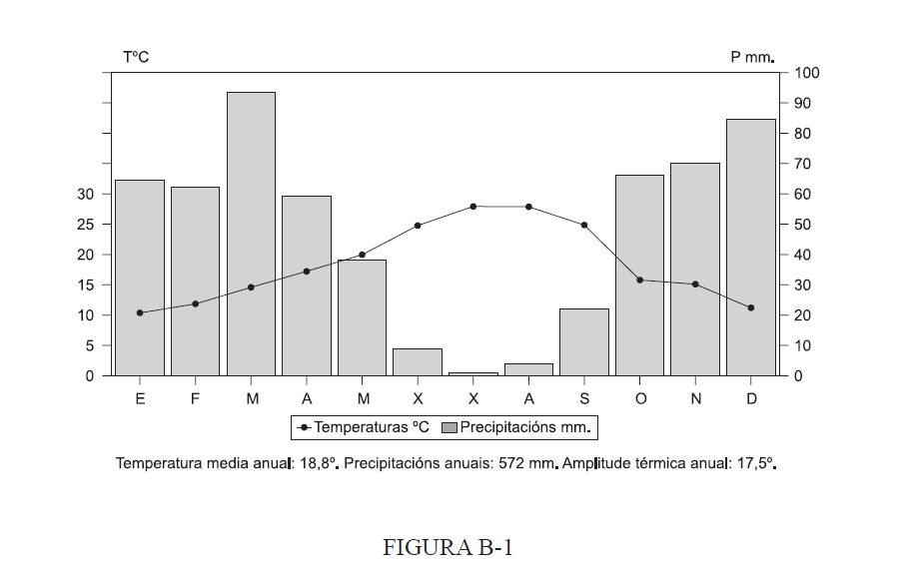
Requírese a correcta interpretación do documento, valorando tanto a súa comprensión (lectura) como a súa explicación (análise) en termos, sempre que sexa procedente, de causas e consecuencias posibles. Como criterios orientativos poden citarse os seguintes: tipoloxía da imaxe (climograma que representa as temperaturas mediante puntos unidos cunha liña e as precipitacións mediante barras verticais, cunha escala vertical dupla das precipitacións con respecto ás temperaturas); temperatura media anual alta, amplitude térmica anual bastante elevada, de 17,5º, verán caloroso que se achega aos 30º e inverno suave, superando os 10º, o que denota alonxamento da influencia mariña; precipitacións escasas, dentro da España Seca (por debaixo de 600 mm), irregulares e con máximos equinocciais, con cinco meses áridos segundo o índice de Gaussen; características de clima mediterráneo do sul peninsular, concretamente do Val do Guadalquivir; caracteres da paisaxe bioclimático do dominio mediterráneo (bosque perennifolio (enciñeira, sobreira), matorral xerófilo (maquia en granítico e garriga en calcáreas), etc.
(Esta é unha orientación sintética do que habería que falar)

Clima Subtropical
Non caeu no selectivo en Galicia nos últimos 20 anos, pero está entre os que poderían segundo a CIUG.
Climograma 6: Santa Cruz de Tenerife, Canarias - Clima Subtropical
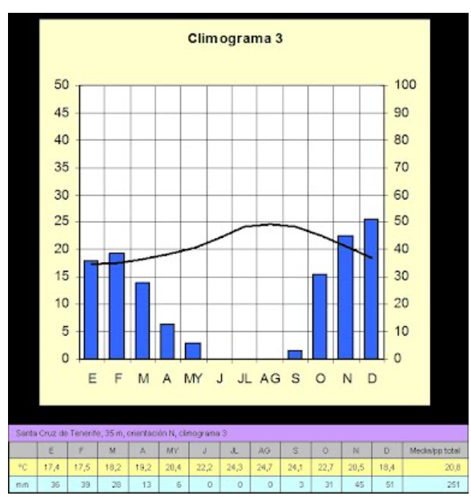
La temperatura media anual en Santa Cruz de Tenerife es de 20,8 ºC y su amplitud térmica de 7,3 ºC puesto que la temperatura media del mes más cálido, que es agosto, es de 24,7 ºC y la del mes más frío, que es enero, es de 17,4 ºC. Es una amplitud térmica muy baja, característica de las franjas costeras de las islas Canarias, en las que las aguas oceánicas ejercen todo el año un efecto moderador de las temperaturas.
El verano es caluroso porque desde junio hasta octubre las temperaturas medias mensuales se mantienen por encima de los 22 ºC. El invierno es suave porque en ningún mes de esta estación la temperatura media está por debajo de los 10 ºC.
Las precipitaciones son muy escasas, puesto que sólo llueven 251 mm al año y su distribución es irregular:
Las precipitaciones no llegan a 30 mm en ningún mes entre marzo y octubre; en junio, julio y agosto no se registra ninguna.
Hay ocho meses secos, lo que permite hablar de un clima subdesértico. Mientras la curva de precipitaciones está por encima de las barras de precipitaciones puede hablarse de aridez. Esto ocurre en Santa Cruz de Tenerife desde el mes de marzo al mes de noviembre que supera levemente los 30 mm; es decir durante casi nueve meses, lo que permite hablar de clima semiárido extremado o, de acuerdo con la distribución de las precipitaciones, de clima subdesértico.
La estación de las lluvias comienza en noviembre y se prolonga hasta febrero; cuatro meses en los que cae sobre Santa Cruz de Tenerife el 70 por 100 de toda la lluvia del año.
En las condiciones climáticas de las franjas litorales del sotavento de las islas, la vegetación natural ha de adaptarse a largos períodos sin agua. Climas como el de Santa Cruz favorecen el desarrollo de especies xerófilas (resistentes a la aridez) entre las que se encuentran numerosos endemismos.
*.- Los suelos de estas zonas están poco evolucionados y han sido en el pasado tierras de pastoreo, en las que las cabras aprovechaban, como aún hoy lo hacen Fuerteventura, sobre todo, las hierbas que crecen en la estación de las lluvias.
*.- Para cultivar el plátano se ha tenido que recurrir, con frecuencia, a “sorribar”, es decir, a construir parcelas en las que el suelo es de prestación y procede de otras zonas de la isla.
*.- De la suavidad de las temperaturas durante todo el año se aprovechan otros cultivos, como el tomate, y las plantas de invernadero que, como el plátano, se riegan con aguas que proceden de pozos y de galerías.
*.- La suavidad de las temperaturas durante todo el año, un elevado número de horas de sol y la temperatura de las aguas oceánicas son los recursos que explota la industria turística, que ha hecho de Canarias el primer destino turístico español y uno de los primeros centros mundiales de esta actividad, de la que depende la economía de las islas.
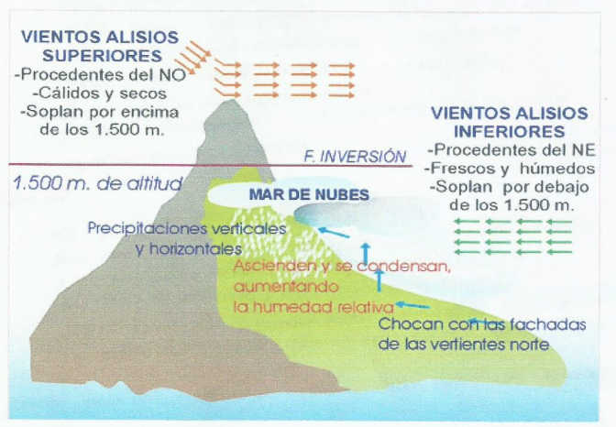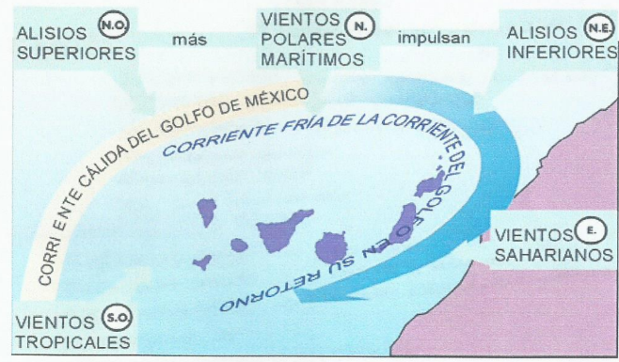
(Para climogramas recoméndovos botarlle un ollo a esta páxina https://sites.google.com/site/acfgsgeografiadeespana/home/prcticas-de-examen/comentarios-de-climogramas )

ESQUEMAS E IMAXES ÚTILES PARA OS PRÁCTICOS
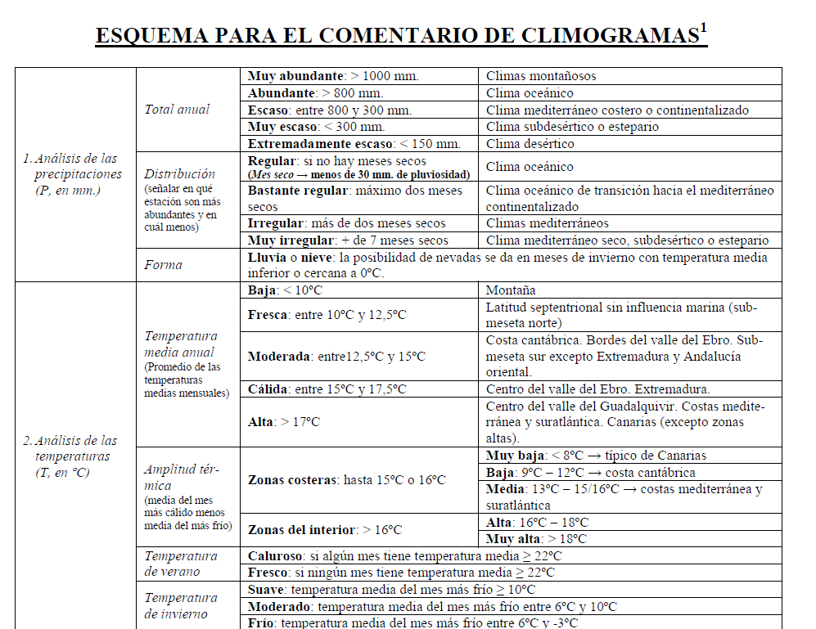
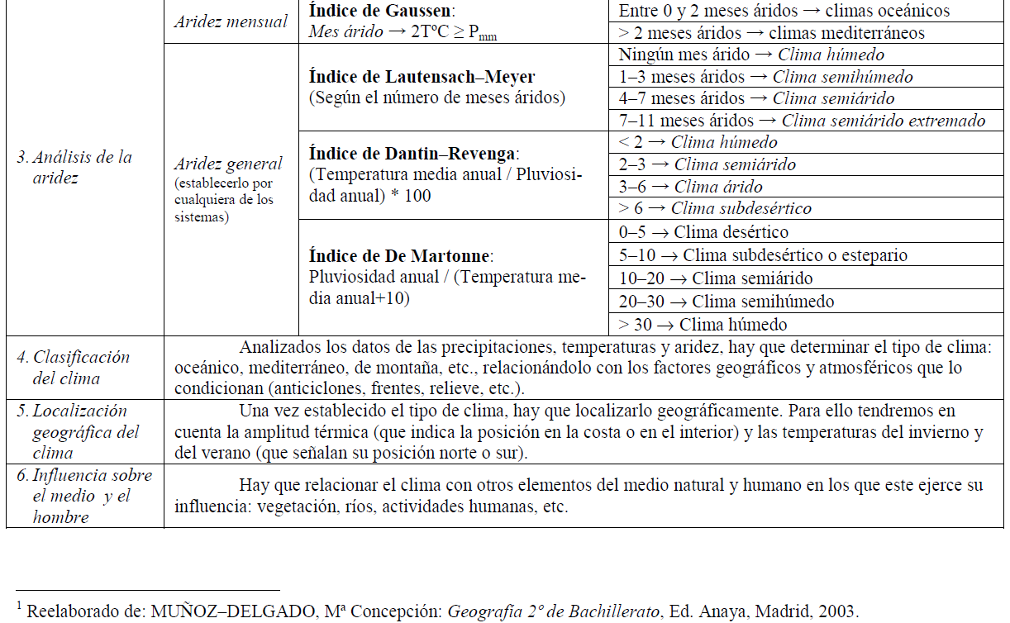
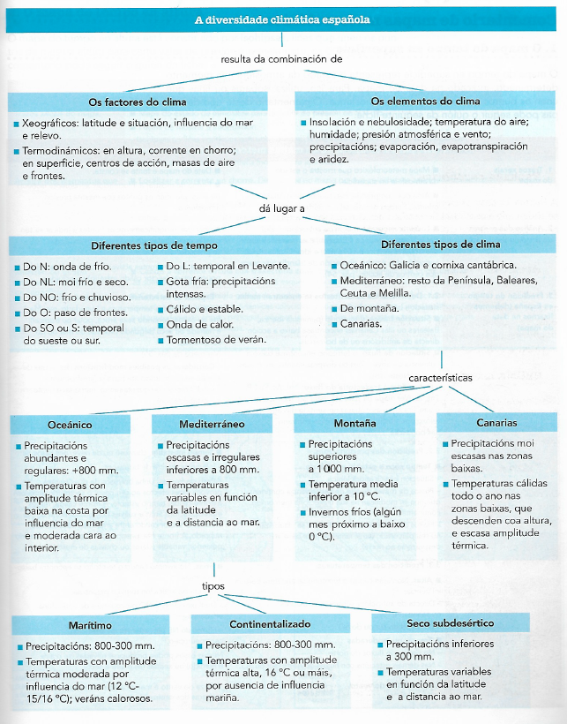
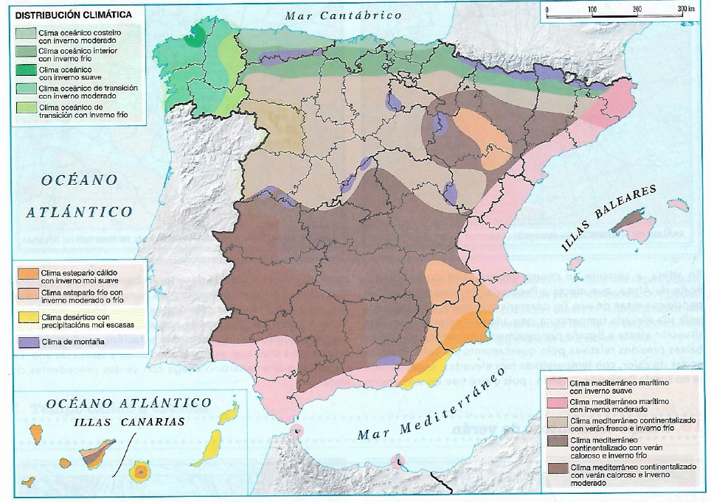

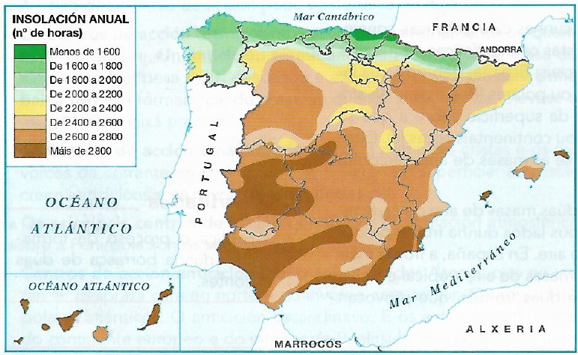

05. Warming Stripes:

Creadas en 2018 polo climatólogo Ed Hawkins. Indican a variación das temperaturas medias anuais. O deseño busca a forma máis simple posible, o seu obxectivo é fomentar debate sobre quencemento global. As barras azuis indican temperaturas por debaixo media do período analizado, depende dos datos que se teñan soen ir de 1920- 2023(actualidade) ou 1950-2023(actualidade). As barras vermellas indican temperaturas por encima da media do período analizado. Poden dar datos por países ou cidades (neste link podedes crear os vosos gráficos)
Arredor del nace a campaña #ShowYourStripes, que celebra o #ShowYourStripes Day 21 de Xuño para concienciar sobre o cambio climático.

